Муниципальное бюджетное общеобразовательное учреждение гимназия №7
г. Чехова Московской области

Упражнения для словарной работы

Трепалова Н.В.
учитель начальных
классов
высшей категории

2012-2013 учебный год

Словарные занятия на уроках русского языка в начальных классах являются одним из основных звеньев многогранной и разнообразной по своим видам работы по развитию речи.
Направленная на расширение активного словаря детей и на формирование у них умения использовать в своей речевой практике доступные их возрасту и развитию лексические ресурсы родного языка, работа над словом на начальной ступени школьного обучения должна быть той первоосновой, на которой строятся занятия по русскому языку.
Словарная работа – это совокупность целенаправленных и систематически проводимых упражнений, направленных на усвоение учащимися лексических, грамматических, орфоэпических и орфографических норм литературного языка.
Например, учащиеся неправильно образуют грамматические формы таких глаголов, как стереть (стери), пахать (пахают), падежные формы существительных (у сестре, купили яблоков). Словарные упражнения могут проводиться с целью обучения детей соблюдению в словах нормативного ударения. Слово «шофёр» потребует не только наблюдения над его правильным произношением, но и усвоением множественного числа: шофёры, а не шофера́. А такие слова, как «бахрома, пасека», прежде всего, нуждаются в разъяснении их смысла и правописания.
Назначение лексических упражнений состоит в том, чтобы учить детей правильному и точному употреблению слов в речи. Существуют разнообразные приёмы работы над лексическим значением слов:
1. Для слов с предметным значением лучше всего предложить детям наглядное объяснение, показав им или сам предмет, обозначаемый данным словом, или его изображение на рисунке.
2. Лексическое значение слова раскрывается путём подбора к нему синонимов: холить – ухаживать, заботиться.
3. Значение непонятного слова может быть объяснено путём перечисления тех предметов, признаков, действий, которые называются данным словом: металлы – это золото, серебро, железо, медь…
4. Лексическое значение слова объясняется описательным способом: адресат – тот, кому отправляют письмо, посылку, телеграмму.
5. Смысловое значение слова раскрывается в статье толкового словаря.
Известно, что освоение словарных слов трудно даётся младшим школьникам. Традиционно слова с непроверяемым написанием усваиваются путём механического запоминания. Однако механическое заучивание слов утомляет, не формирует интереса к языку, не обеспечивает достаточно быстрого и прочного запоминания. Оно должно быть осмысленным, а не механическим.
Одним из средств, обеспечивающих осмысленность и тем самым повышающих правильность и прочность запоминания непроверяемых написаний, является этимологическая справка, которая содержит информацию о происхождении слова, его первоначальном значении, помогает прояснить исторический состав слова. Нередко обращение к истории слова позволяет мотивировать его современное правописание. При изучении слова «берёза» перед учащимися ставится задача: самостоятельно записать слово в тетрадь, пропустив орфограмму (трудное место). Ученики подбирают однокоренные слова для проверки «опасного» места. Когда не удаётся проверить слово, учитель говорит: «Послушайте этимологию этого слова, которая поможет нам вставить нужную букву в «окошко»: берёза получила своё название по цвету коры. Раньше в языке существовало слово «бер», что значит «светлый, ясный, белый», от которого и образовалось сначала «бе́рза», а в последствии «берёза». Какую же букву, как показывает эта история, нужно написать в первом слоге?» Правильность ответа предлагается проверить по словарю учебника. Дети проговаривают орфографически это слово, вставляют в «окошко» нужную букву.
Практика показывает, что дети не только хорошо запоминают иностранные слова, от которых произошли слова в русском языке, но и умело пользуются ими для проверки. Ознакомление детей с этимологией слова способствует не только развитию внимания к языку, но и развитию орфографической зоркости, обогащению словарного запаса, возникновению интереса к овладению секретами русского языка.
Расширение и углубление словарного запаса учащихся идёт через осознание ими морфемной структуры слова. Производя разбор слов по составу, учащиеся в процессе этой работы осмысливают в слове значение каждой морфемы. Занимаясь составом слова, учащиеся выполняют задания по подбору однокоренных слов, сопоставляют их, группируют по частям речи, включают в предложения и в контекстную речь. Важно проводить упражнения в образовании слов с одинаковыми суффиксами и приставками, но с разными корнями. Таким образом, осмысливая структуру слова, дети начинают понимать зависимость лексического значения от его словообразовательных элементов. Задания по составу слова способствуют формированию морфемной зоркости.
В процессе работы со словообразованием раскрывается механизм образования одного слова на базе другого. На материале словообразования можно строить словообразовательные модели, цепочки:
Аппетит – аппетит-н-ый – аппетитн-еньк-ий – аппетитн-о – аппетитн-ость
Наряду с задачами обогащения активного словаря учащихся происходит усвоение детьми грамматических норм литературного языка. Чаще всего отклонения от литературной нормы наблюдается при образовании форм именительного и родительного падежей мн. ч. сущ. и формы 3-его лица мн. ч. глаголов: инженер (мн. ч. – ы), апельсин (мн. ч. – ов), щипать (щиплют). В процессе лексико-грамматических упражнений дети усваивают значительное количество слов разных категорий, многообразие их лексических значений, трудные грамматические формы и те смысловые оттенки, которые бывают связаны с изменением грамматической формы слов: листы в книге – листья на дереве.
Ошибки при произношении слов встречаются очень часто. Практическое усвоение орфоэпического произношения слов может успешно осуществляться попутно с занятиями по грамматике и орфографии. В одних случаях учителю придётся использовать на уроках русского языка те слова изучаемой части речи, которые учащиеся произносят неправильно, указать на их правильное произношение и поупражнять их в этом. В других случаях следует обратиться к фонетическому или морфологическому разбору неправильно произносимого слова, опереться на его описание, сопоставить написание и произношение. Хорошо использовать таблицы «Произноси правильно!» или словарик слов, затруднительных в отношении произношения и ударения: блю́дце – Р. п. мн. ч. – блю́дец; баловни́к – балова́ться.
Орфографический словарик является для учащихся справочником, к которому они обращаются при написании трудных слов. Учащиеся должны знать хорошо алфавит и, пользуясь им, быстро находить нужное слово. Изменяемые части речи даются в словарике в начальной форме. Поэтому без умения образовать от любого слова его исходную форму пользование словариком будет затруднительно. Многие слова, включённые в словарик, сопровождаются грамматическими пометками и формами. Важно научить детей обращаться к ним. Словарик целесообразно использовать как учебное пособие, откуда можно подбирать разнообразный лексический материал для дополнительных заданий по грамматике, орфографии и развитию речи детей: выписывание слов, относящихся к определённой тематической группе; по определённым смысловым или грамматическим признакам (выписать 6 им. сущ., определить род). Постоянное обращение к словарю воспитывает у учащихся внимательное отношение к графическому образу слова, способствует созданию ценного навыка быстро схватывать и запоминать правильное написание слова.
На этапе введения нового словарного слова предполагается проведение многоплановой работы:
1. Выделение слова из текста или предложения.
Воробей прыгает по ветке.
2. Объяснение лексического значения.
Воробей – маленькая птичка с серо-чёрным оперением.
3. Грамматическое значение слова.
Имя сущ., ед. ч., м. р.
4. Орфографическое чтение словарного слова.
5. Слово записывается на доске и в тетради, проговаривается по слогам, ставится ударение.
6. Фонетическое чтение словарного слова, сравнение звукового и графического облика слова. Подчёркивание «опасного» места в слове.
7. Этимологическая справка.
Разные птицы подают голос по-разному. Из звуков, которые они издают, было образовано немало слов-названий птиц. Так воробей назван по своему чириканью, от звукоподражательного «вор». Та же основа и в несохранившемся «ворк», на базе которого образовалось «ворковать», т. е. «издавать переливчатые звуки».
8. Подбор однокоренных слов.
9. Включение данного словарного слова в словосочетание и предложение.
Слово – не воробей, вылетит – не поймаешь.
Важно включать работу со словарными словами в общую систему формирования орфографических умений. Лёгкость и прочность усвоения зависит от умения слышать звучащее слово, находить орфограммы до написания, определять вид орфограммы. Особое внимание при этом следует уделить орфографической зоркости – способности обнаруживать орфограммы. Следует разнообразить работу путём использования различных видов работы над словарными словами:
1. Запоминание словарных слов происходит легче, если мысленно представить предметы, явления или действия, которые обозначают слова. Словарные слова распределяются на группы, каждая группа имеет свой сюжет. Для лучшего запоминания используются схематические рисунки:
Рабочий, работа, сапоги, пальто, машина, завод.
Рабочий собирается на работу, надевает сапоги, пальто, садится в машину, едет на завод.
2. Прочитайте слова, назовите первую букву, выпишите те слова, в которых первая и последняя буквы гласные:
Тетрадь, яблоко, ученик, томат, яблоня, интересный, ягода. Что в них общего?
3. Чтение и запись по памяти.
Зимним утром от мороза на дворе звенят берёзы.
4. Игра «Кто быстрее поднимется по лестнице?» Класс делится на команды. Каждый ученик из команды по очереди выходит к доске и вставляет буквы, а остальные записывают в тетрадь. Чья команда быстрее поднимется по лестнице и не допустит ошибок, та и получит верхний приз (слово-приз закрыто полоской бумаги).
5. Выпишите из стихотворения Ефимова П. словарные слова:
На столе у малыша
Три цветных карандаша.
Выбирай себе любой: красный, жёлтый, голубой…
6. Игра «Соберём букет». На доске рисунок вазы. Стебельки и лепестки цветов – клеточки для слов. Читают загадки, ученики по очереди в стебельки и лепестки вписывают отгадки, а другие в тетрадь.
7. Выпишите из стихотворения однокоренные слова, поставьте ударение, подчеркните безударную гласную:
Петушки распетушились.
Но подраться не решились.
Если очень петушиться,
Можно пёрышек лишиться.
8. Выпишите слова, где правильно стоит ударение:
Алфа́вит, я́года, во́робей, соба́ка, сапо́жник.
9. На доске записаны «заколдованные» слова, в каждое из которых вставлен лишний слог: сарипог , оперсина, гширамм, восугрона.
10. Игра «Хвостоглав».
Перед тобою в столбике слова,
Хвост одного – другому голова.
Слова сумейте точно прочитать
И с безударной гласной в корне записать!
Баранец (баран, ранец), коровал (корова, овал), бумагазин (бумага, магазин).
11. Назовите «вороньи» слова:
Картина, картон, картофель.
12. Игра «Распутай слова!»:
Вот так горе! Вот беда!
Как запутались слова!
Все они из трёх слогов,
Кто помочь словам готов?
(со бе ор ба рё зи ка за на)
13. Прочитайте слова. Образуйте от них фамилии:
корова – Коровин
барсук – Барсуков
14. Как назвать эту тематическую группу слов? Запишите слова в алфавитном порядке. В каждом из них спряталось ещё слова, подчеркните их:
Муравей, комар, стрекоза.
15. «Почему их так зовут?»
Подберите однокоренные слова: подберёзовик, малиновка, сапожник.
16. Взаимодиктант. Ученики, сидящие за одним столом, диктуют друг другу по два словарных слова. Потом обмениваются тетрадями, и каждый проверяет слова, которые диктовал.
17. Игра «Сказочные герои». Ученики записывают имена сказочных героев – Ворона, Лисица, Помидор, Петушок…
18. «Буквенный дождь». Записаны слова с пропущенными буквами. Над словами – капельки-буквы. Ученики соединяют каждую каплю со словом, ставят ударение, составляют предложение.
Падают капли дождя.
В ладошку поймаю их я.
Какие из них попросить,
Чтоб эти слова оживить?
19. «Конкурс кота». Запишите буквы слова «кот» в столбик. На каждую букву напишите словарные слова:
к – класс, карандаш
о – обед, огород
т – топор, тетрадь
20. Разделите слова на группы: лимон, ветер, яблоко, томат.
21. Выпишите слова, которые соответствуют схеме: —ǀ—ǀ—ʹ
Погода, сапоги, Россия, баран.
22. Расшифруйте слова: ялкооб, фнрьао, мрзоо.
23. Дополните подходящим по смыслу словом:
Крепчает, трещит …
Великий, могучий, русский …
24. Работа с сигнальными карточками. Учитель читает слова, ученики показывают сигнальные карточки. Записывают только слова с безударной гласной «о».
25. «Сказка». Называется заглавие сказки, а ученики выписывают 4 слова, относящиеся к данной сказке: медведь, комар, лягушка, лисица …
26. «Чепушина». Составьте смешной рассказ, используя данные словарные слова.
27. Запишите слово, которым называют:
Специалиста по разведению собак (собаковод).
Маленького человека мужского пола (мальчик).
28. Игра «Кого и что ты встретишь на пути, ты помоги им домик свой найти!»
Нарисованы 2 домика, на одном написано слово «растения», а на другом – «животные». Нужно записать слова в 2 столбика. На какие вопросы они отвечают?
29. Выпишите из текста название овощей, подчеркните безударные гласные.
30. Напишите названия птиц с буквосочетанием – оро-
31. «Грамматические задачи»:
Это слово – неодушевлённый предмет. В его написании есть 3 буквы а. Оканчивается слово на твёрдый глухой шипящий звук (карандаш).
32. Соедините при помощи предлога пары слов так, чтобы получились словосочетания:
Пирог – капуста, молоко – магазин, собака – улица.
33. Картинный диктант.
34. Жил-был суффикс – чик. Он был такой ласковый и добрый, что все слова, к которым он подходил, сразу превращались в таких же добрых и ласковых:
Трамвай – трамвайчик, барабан – барабанчик.
35. Найдите ошибки и напишите правильно:
Висёлый варобей, русский нарот, душыстые ягады.
36. Вставьте подходящие слова в поговорки:
Стреляный …
Считать …
… на хвосте принесла.
Как … на сене.
37. Игра «Кто больше запомнит». На доске записаны слова, дети читают их хором, потом каждый самостоятельно. Затем слова закрывают, и ученики должны записать столько, сколько запомнили.
38. Игра «Какое слово пропало?» На доске записаны слова. Прочитайте, запомните их. Затем ученики закрывают глаза, а учитель одно слово закрывает. Ученики открывают глаза. Какое слово пропало? Запишите его.
39. «Кольцовка слов».
«Аист» заканчивается на «т», ученики называют и записывают слова на «т».
40. Запишите слова по транскрипции: [й̓а́гада]
41. Игра «Полсловечка за тобой». Один ученик диктует первый слог словарного слова, следующий должен закончить слово, диктуя другую половину.
42. Выпишите из словаря слова, в которых букв больше, чем звуков; звуков больше, чем букв; самое длинное слово; самое короткое слово; с удвоенными согласными; на тему «Школа»…
43. Шуточные вопросы.
Ходят ли на бал кони? (балкон)
44. Ребусы:
Чеснок – снок + мода + н = ? (чемодан)
45. «Буквенный диктант». Запишите в столбик только безударные гласные.
46. Игра «Обгонялки».
Я задумала слово, приготовила подсказки для вас. Кто первый догадается, что это за слово, запишет его на доске:
-В этом слове 4 слога, 10 букв.
-В нём спряталась единица массы.
-Этим словом называют раздел науки о языке.
- Так называется учебник, который обиделся на Виктора Перестукина за то, что он не знал правило о безударных гласных.
47. «Кто лучше считает?» У каждого ученика по 2 карточки. Учитель называет слово, ученики считают количество звуков и букв. Если их число совпадает, поднимают карточку со знаком равенства, если не совпадает – со знаком неравенства.
48. «Чей рюкзак тяжелее?» За отведённое время каждый ряд учеников наполняет свой «рюкзак» словарными словами на заданную тему.
49. Раздаются карточки по рядам со словарными словами. Ученики вставляют пропущенные буквы, передают карточку следующему ученику.
50. «Угадай слово».
С…а, м…..н
51. «Поиграем в рифмы». Я начну, а вы используйте словарные слова, записанные на доске. Придумайте две строчки так, чтобы получилось маленькое стихотворение:
На базаре сегодня я был,
Что купил, то в корзину сложил.
Огурцы, помидоры, лимон,
Апельсины, малину, батон.
52. «Узнай предмет». Каждый ученик выходит к доске и показывает мимикой, жестами и позой какой-либо предмет, другие ученики узнают предмет и записывают слово в тетрадь.
53. Запишите к слову синоним и антоним:
Свобода – воля, рабство.
54. Найдите и выпишите из словаря слова, соответствующие схемам:
-а-а-;-о-о-о-
55. Дополните словосочетание словарным словом:
Надёжный … (товарищ)
Защита … (Родины)
56. «Доскажи словечко»:
Он всю зиму в шубе спал,
Лапу бурую сосал,
А, проснувшись, стал реветь.
Это зверь лесной … (медведь).
57. Придумай, что можно нарисовать, чтобы легче запомнить букву «а» в слове «артист».
58. Подчеркни название животных:
Дикобразивтрокнутигратор
59. Прочитай справа налево:
акножевдем имсенирп кинтохО
60. Предупредительный диктант. Проговаривают вслух слова, а потом записывают под диктовку.
61. Объяснительный диктант. Записывают под диктовку, а потом проговаривают вслух и объясняют написание.
62. Выборочный словарный диктант.
63. Контрольный словарный диктант.
64. Как лучше запомнить трудное слово?
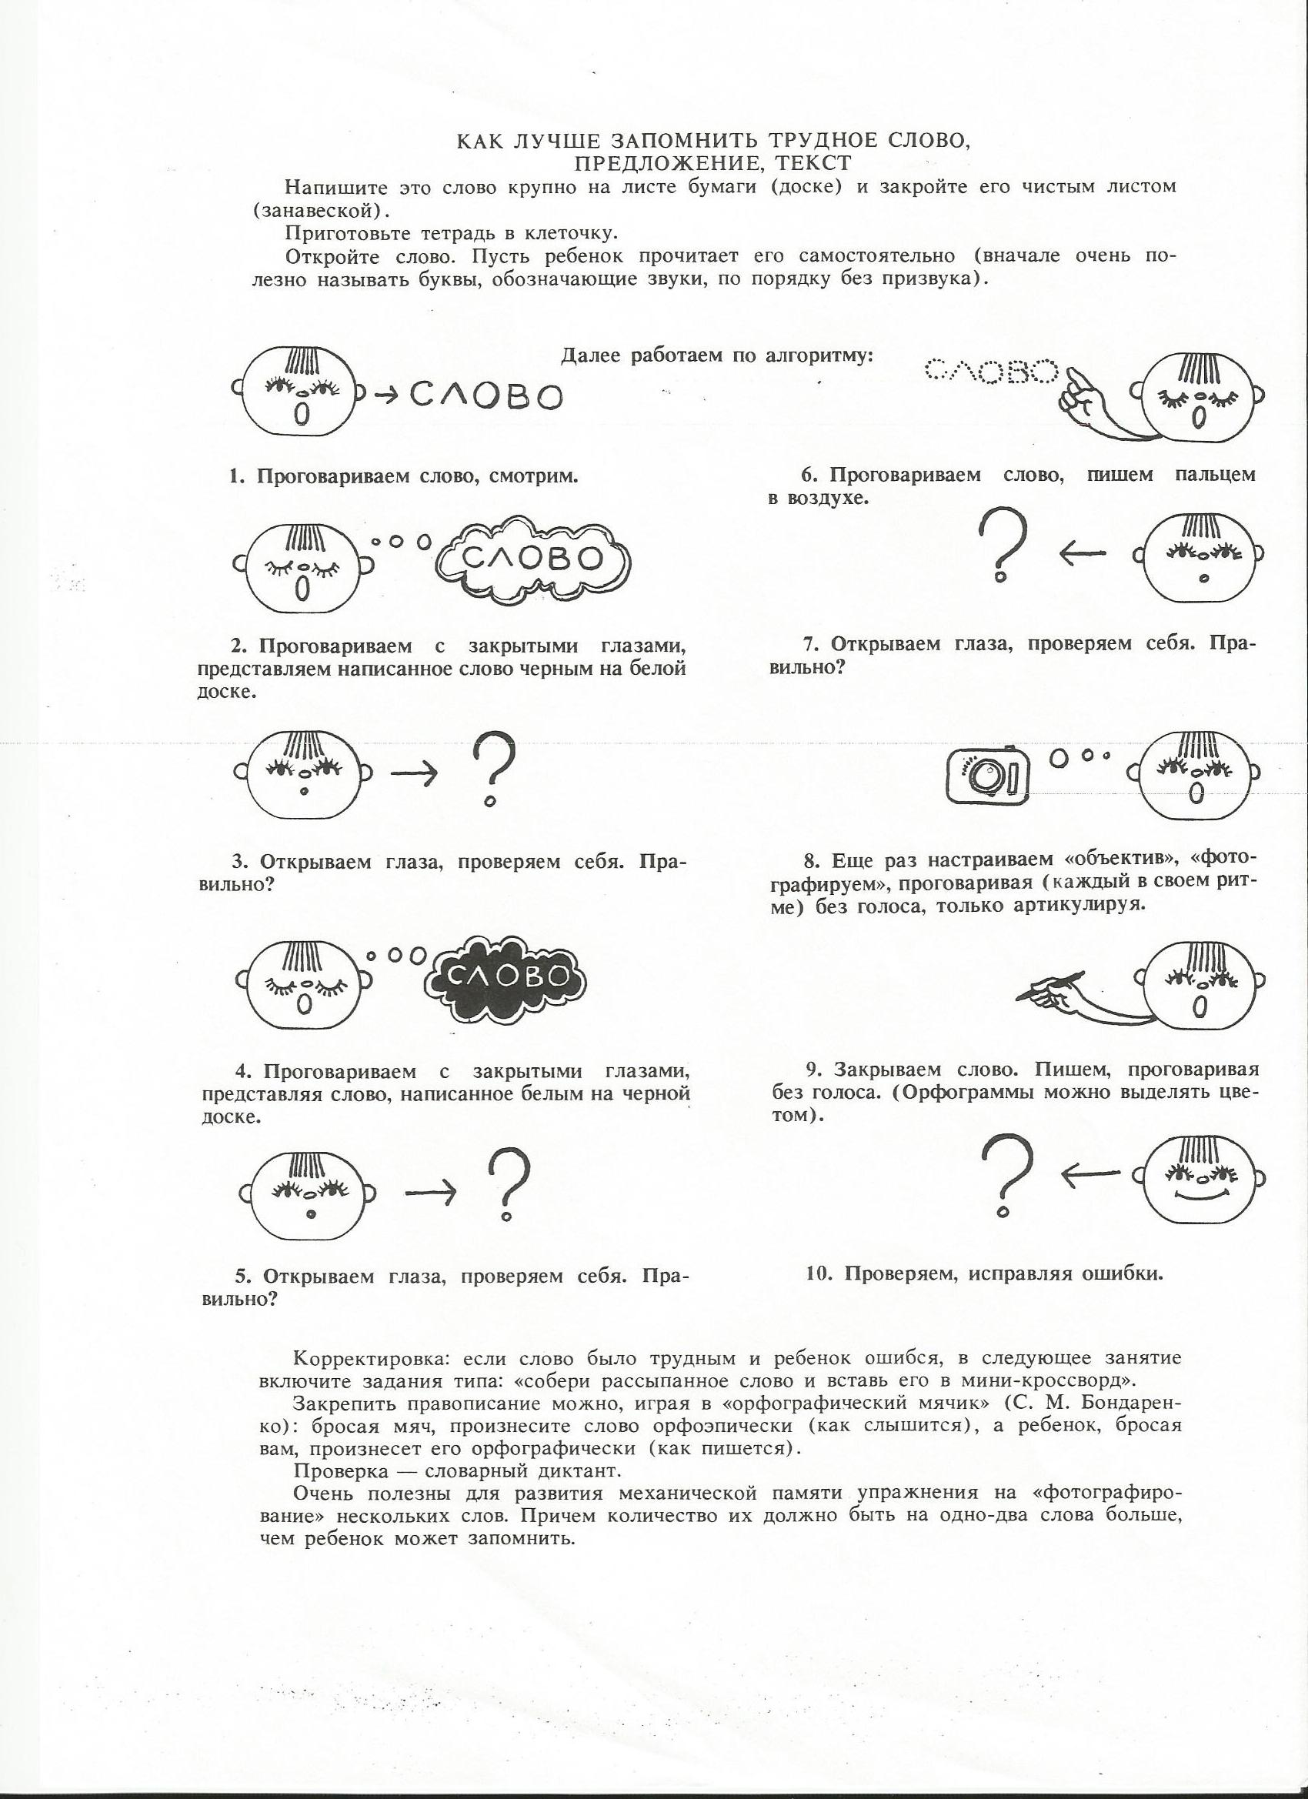

ЛИТЕРАТУРА:

- Купров В.Д. Словарная работа на уроках русского языка. //Начальная школа. 1990, №3.
- Потецкая Т.В. Элементарный словообразовательный анализ на уроке русского языка. //Начальная школа. 1986, №5.
- Голуб И.Б. Дидактические материалы по русскому языку. Для 1-4 классов: Путешествие в страну слов. – М.: Гуманит. Изд. центр "Владос", 1997.
- Учусь различать слова и их значения: Словарик многозначных слов, тематических групп слов, омонимов, паронимов, синонимов, антонимов: Учеб. пос. для учащихся начальной школы. - М.: Дрофа, 2003.

